Пензенский государственный университет

Кафедра «Вычислительная техника»

**ОТЧЕТ**

по лабораторной работе №7

# по курсу «Логика и основы алгоритмизации в инженерных задачах»

на тему «поиск расстояния во взвешенном графе»

**Выполнил:**

студент группы 20ВВ3

Духнов Олег

**Приняли:**

Юрова О.В.

Митрохин М.А.

Пенза 2021

# Название

Поиск расстояний во взвешенном графе.

# Лабораторное задание

**Задание 1**

1. Сгенерируйте (используя генератор случайных чисел) матрицу смежности для неориентированного взвешенного графа *G*. Выведите матрицу на экран.
2. Для сгенерированного графа осуществите процедуру поиска расстояний, реализованную в соответствии с приведенным выше описанием. При реализации алгоритма в качестве очереди используйте класс **queue** из стандартной библиотеки С++.

**3.**\* Сгенерируйте (используя генератор случайных чисел) матрицу смежности для ориентированного взвешенного графа *G*. Выведите матрицу на экран и осуществите процедуру поиска расстояний, реализованную в соответствии с приведенным выше описанием.

**Задание 2\***

1. Модернизируйте программу так, чтобы получить возможность запуска программы с параметрами командной строки.  В качестве параметра должны указываться тип графа (взвешенный или нет) и наличие ориентации его ребер (есть ориентация или нет).

# Результат работы программы

**Задание 1.1.** Результаты работы программы показаны на рисунке 1.

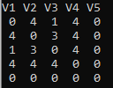

**Рисунок 1 – Результат работы программы**

**Задание 1.2.** Результат поиска расстояния.

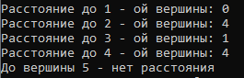

**Рисунок 2 – Результат работы программы**

**Задание 1.3.** Результат поиска расстояния для ориентированного взвешенного графа.

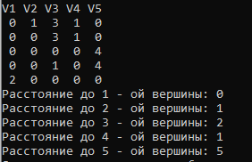

**Рисунок 3 – Результат работы программы**

**Задание 2.1.** Модернизировал программу.

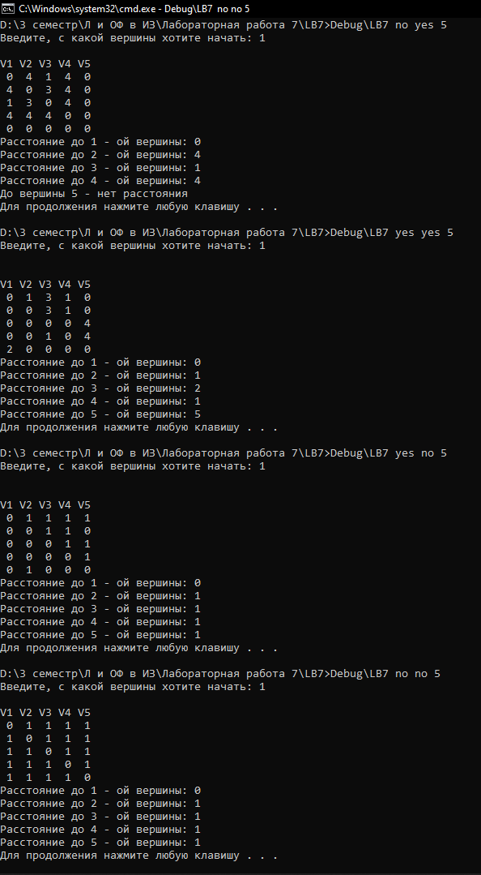

**Рисунок 4 – Результат работы программы**

**Вывод:** яизучил алгоритм поиска расстояний во взвешенном графе.

**Листинг**

#define _CRT_SECURE_NO_WARNINGS

#include <stdio.h>

#include <stdlib.h>

#include <locale.h>

#include <stdbool.h>

#include <conio.h>

#include <time.h>

#include <stack>

#include <queue>

using namespace std;

int** neor_vz(int n)

{

int s = 1;

int** Arr;

Arr = (int**)malloc(n * sizeof(int*));

srand(time(NULL));

for (int i = 0; i < n; i++)

{

Arr[i] = (int*)malloc(n * sizeof(int));

Arr[i][i] = 0;

for (int j = s; j < n; j++)

{

if (rand() % 100 > 70)

{

Arr[i][j] = 0;

}

else

{

Arr[i][j] = rand() % n;

}

}

s++;

}

s = 1;

for (int i = 0; i < n; i++)

{

for (int j = s; j < n; j++)

Arr[j][i] = Arr[i][j];

s++;

}

for (int i = 0; i < n; i++)

printf("V%d ", i + 1);

for (int i = 0; i < n; i++)

{

printf("\n");

for (int j = 0; j < n; j++)

{

printf("%2d ", Arr[i][j]);

}

}

return Arr;

}

int** orent_vz(int n)

{

int** Arr2 = (int**)malloc(n * sizeof(int*));

srand(time(NULL));

for (int i = 0; i < n; i++)

{

Arr2[i] = (int*)malloc(n * sizeof(int));

for (int j = 0; j < n; j++)

{

if (rand() % 100 > 70)

{

Arr2[i][j] = 0;

}

else

{

Arr2[i][j] = rand() % n;

}

}

}

for (int i = 0; i < n; i++)

{

Arr2[i][i] = 0;

for (int j = 0; j < n; j++)

{

if (Arr2[i][j] > 0)

Arr2[j][i] = 0;

}

}

printf("\n");

for (int i = 0; i < n; i++)

printf("V%d ", i + 1);

for (int i = 0; i < n; i++)

{

printf("\n");

for (int j = 0; j < n; j++)

printf("%2d ", Arr2[i][j]);

}

return Arr2;

}

int** neor_nevz(int n)

{

int s = 1;

int** Arr;

Arr = (int**)malloc(n * sizeof(int*));

srand(time(NULL));

for (int i = 0; i < n; i++)

{

Arr[i] = (int*)malloc(n * sizeof(int));

Arr[i][i] = 0;

for (int j = s; j < n; j++)

{

if (rand() % 100 > 70)

{

Arr[i][j] = 0;

}

else {

Arr[i][j] = 1;

}

}

s++;

}

s = 1;

for (int i = 0; i < n; i++)

{

for (int j = s; j < n; j++)

Arr[j][i] = Arr[i][j];

s++;

}

for (int i = 0; i < n; i++)

printf("V%d ", i + 1);

for (int i = 0; i < n; i++)

{

printf("\n");

for (int j = 0; j < n; j++)

{

printf("%2d ", Arr[i][j]);

}

}

return Arr;

}

int** orent_nevz(int n)

{

int** Arr2 = (int**)malloc(n * sizeof(int*));

srand(time(NULL));

for (int i = 0; i < n; i++)

{

Arr2[i] = (int*)malloc(n * sizeof(int));

for (int j = 0; j < n; j++)

{

if (rand() % 100 > 70)

{

Arr2[i][j] = 0;

}

else

{

Arr2[i][j] = 1;

}

}

}

for (int i = 0; i < n; i++)

{

Arr2[i][i] = 0;

for (int j = 0; j < n; j++)

{

if (Arr2[i][j] > 0)

Arr2[j][i] = 0;

}

}

printf("\n");

for (int i = 0; i < n; i++)

printf("V%d ", i + 1);

for (int i = 0; i < n; i++)

{

printf("\n");

for (int j = 0; j < n; j++)

printf("%2d ", Arr2[i][j]);

}

return Arr2;

}

void BFSD(int x, int* dist, int** Arr, int n)

{

queue<int> que;

que.push(x);

dist[x] = 0;

while (!que.empty())

{

x = que.front();

que.pop();

for (int i = 0; i < n; i++)

{

if (Arr[x][i] > 0 && dist[i] > dist[x] + Arr[x][i])

{

que.push(i);

dist[i] = dist[x] + Arr[x][i];

}

}

}

}

int main(int argc, char* argv[])

{

setlocale(LC_ALL, "Ru");

int n, ** n_v, x, ** o_v, ** n_n, ** o_n;

char* d;

//printf("Введите размер матрицы: ");

//scanf("%d", &n);

sscanf(argv[3], "%d", &n);

printf("Введите, с какой вершины хотите начать: ");

scanf("%d", &x);

while (x < 1 || x > n)

{

printf("С этой вершины нельзя начинать! Выберите другю вершину: ");

scanf("%d", &x);

}

x--;

int* dist = (int*)malloc(n * sizeof(int));

if (strcmp("no", argv[1]) == 0 && strcmp("yes", argv[2]) == 0)

{

printf("\n");

n_v = neor_vz(n);

for (int i = 0; i < n; i++)

dist[i] = n;

BFSD(x, dist, n_v, n);

for (int i = 0; i < n; i++)

{

if (dist[i] != n)

printf("\nРасстояние до %d - ой вершины: %d ", i + 1, dist[i]);

else

printf("\nДо вершины %d - нет расстояния", i + 1);

}

printf("\n");

}

if (strcmp("yes", argv[1]) == 0 && strcmp("no", argv[2]) == 0)

{

printf("\n");

o_n = orent_nevz(n);

for (int i = 0; i < n; i++)

dist[i] = INT_MAX;

BFSD(x, dist, o_n, n);

for (int i = 0; i < n; i++)

{

if (dist[i] != INT_MAX)

printf("\nРасстояние до %d - ой вершины: %d ", i + 1, dist[i]);

else

printf("\nДо вершины %d - нет расстояния", i + 1);

}

printf("\n");

}

if (strcmp("no", argv[1]) == 0 && strcmp("no", argv[2]) == 0)

{

printf("\n");

n_n = neor_nevz(n);

for (int i = 0; i < n; i++)

dist[i] = INT_MAX;

BFSD(x, dist, n_n, n);

for (int i = 0; i < n; i++)

{

if (dist[i] != INT_MAX)

printf("\nРасстояние до %d - ой вершины: %d ", i + 1, dist[i]);

else

printf("\nДо вершины %d - нет расстояния", i + 1);

}

printf("\n");

}

if (strcmp("yes", argv[1]) == 0 && strcmp("yes", argv[2]) == 0)

{

printf("\n");

o_v = orent_vz(n);

for (int i = 0; i < n; i++)

dist[i] = INT_MAX;

BFSD(x, dist, o_v, n);

for (int i = 0; i < n; i++)

{

if (dist[i] != INT_MAX)

printf("\nРасстояние до %d - ой вершины: %d ", i + 1, dist[i]);

else

printf("\nДо вершины %d - нет расстояния", i + 1);

}

printf("\n");

}

system("pause");

}